گردش کار برنامه غربالگری زوجین از نظر بیماری تالاسمی در زمان ازدواج
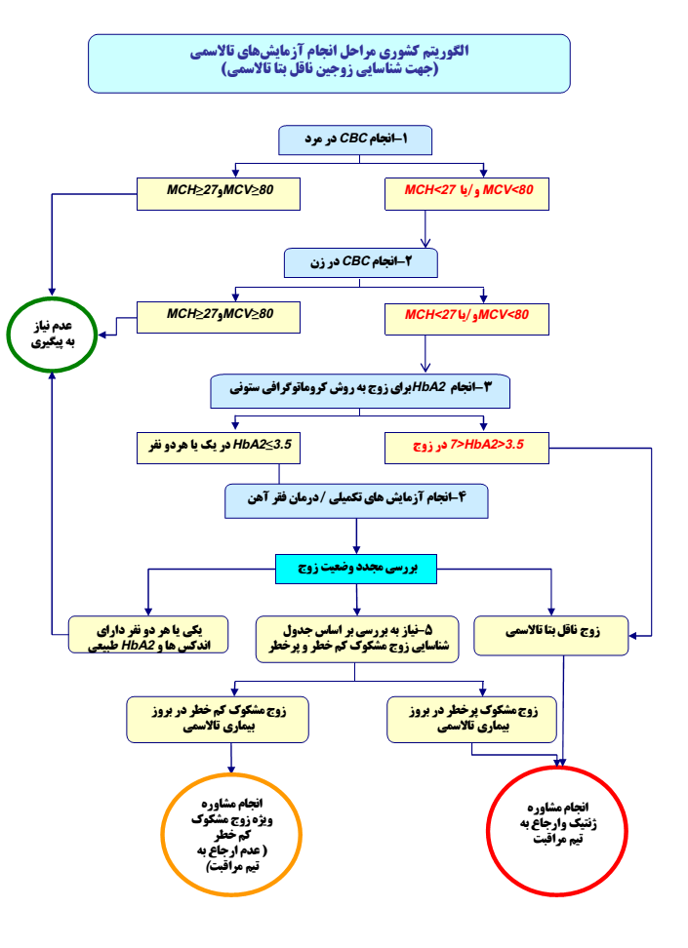
نکته : لازم است قبل از هرگونه تدارک مراسم ازدواج و یا اعلام عمومی موضوع، آزمایشات قبل از ازدواج انجام شود.

